**ПРАКТИЧЕСКОЕ ЗАДАНИЕ №4**

Тема: Заполнение таблиц данными.

Цель: Освоение методов заполнения таблиц в SQL Server.

Задания:

1. Создать запросы SQL на заполнение базу данных из Практического задания №3 данными, используя запросы SQL (не менее 7 записей в каждую таблицу). Вывести на экран содержимое таблиц
2. Используя запросы SQL удалить одну запись из каждой таблицы по заданному условию.
3. Создать запросы на изменение данных во всех таблицах.
4. Вывести на экран новое содержимое таблиц.
5. Используя запросы SQL изменить одно поле в двух записях из двух разных таблиц, использовать условие.
6. Вывести на экран новое содержимое таблиц.
7. Оформить отчет.

**Вариант ­­– 12**

База данных «СЛУЖБА ПРОКАТА АВТОМОБИЛЕЙ»

Выполнение задания 1

Заполнены Таблицы «Водители», «Клиенты», «Машины», «Водители» и «Заказы» с помощью SQL запроса в среде MS SQL Server Management Studio (Рисунки 4.1 – 4.8).

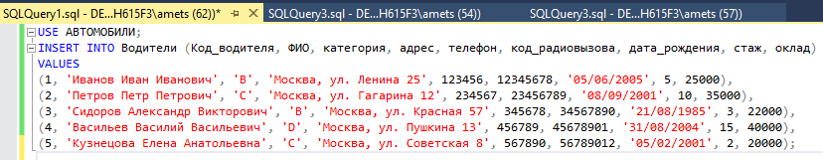

Рисунок 4.1 – Запрос заполнения таблице «Водители»

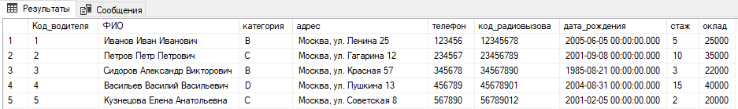

Рисунок 4.2 – Результат запроса заполнения таблице «Водители»

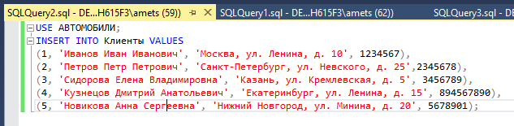

Рисунок 4.3 – Запрос заполнения таблице «Клиенты»ц

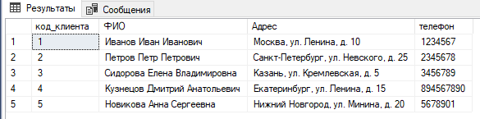

Рисунок 4.4 – Результат запроса заполнения таблице «Клиенты»

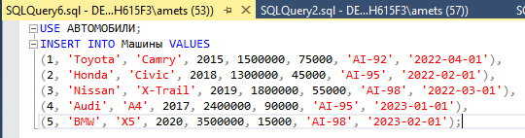

Рисунок 4.5 – Запрос заполнения таблице «Машины»

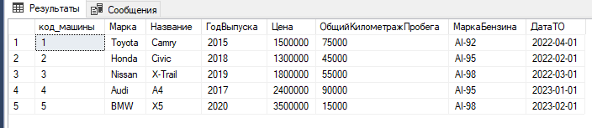

Рисунок 4.6 – Результат запроса заполнения таблице «Машины»

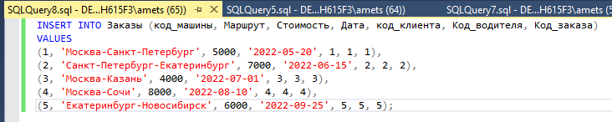

Рисунок 4.7 – Запрос заполнения таблице «Заказы»

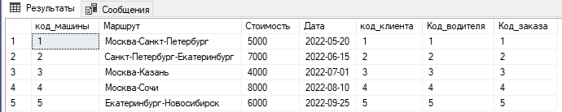

Рисунок 4.8 – Результат запроса заполнения таблице «Заказы»

Выполнение задания 2

Использованы запросы SQL удалена одна запись из каждой таблицы по заданному условию (Рисунки 4.9 – 4.24).



Рисунок 4.9 – Запрос удаления в таблице «Заказы»

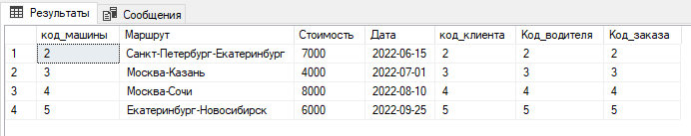

Рисунок 4.10 – Результат запроса удаления в таблице «Заказы»

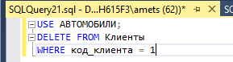

Рисунок 4.11 – Запрос удаления в таблице «Клиенты»

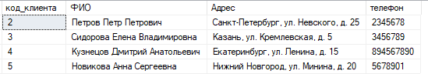

Рисунок 4.12 – Результат запроса удаления в таблице «Клиенты»



Рисунок 4.13 – Запрос удаления в таблице «Машины»

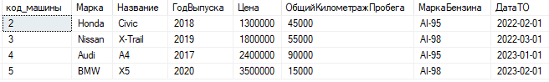

Рисунок 4.14 – Результат запроса удаления в таблице «Машины»



Рисунок 4.15 – Запрос удаления в таблице «Водители»

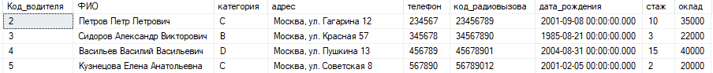

Рисунок 4.16 – Результат запроса удаления в таблице «Водители»

Выполнение задания 3

Созданы запросы на изменение данных во всех таблицах (Рисунки 4.17-).



Рисунок 4.17 – Запрос обновления в таблице «Заказы»

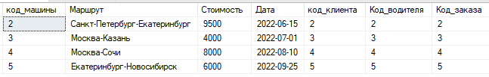

Рисунок 4.18 – Результат запроса обновления в таблице «Заказы»



Рисунок 4.19 – Запрос обновления в таблице «Клиенты»

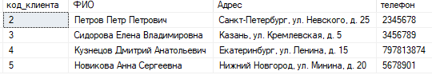

Рисунок 4.20 – Результат запроса обновления в таблице «Клиенты»



Рисунок 4.21 – Запрос обновления в таблице «Водители»

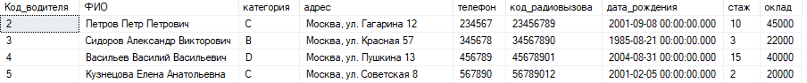

Рисунок 4.22 – Результат запроса обновления в таблице «Водители»



Рисунок 4.23 – Запрос обновления в таблице «Машины»

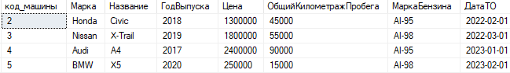

Рисунок 4.24 – Результат запроса обновления в таблице «Машины»

Выполнение задания 4

Использованы запросы SQL изменено одно поле в двух записях из двух разных таблиц, используя условия (Рисунки 4.25 – 4.26).

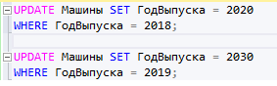

Рисунок 4.25 – Запрос обновления полей в таблице «Машины»

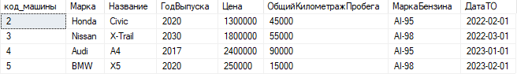

Рисунок 4.26 – Результат запроса изменения полей в таблице «Машины»

Выполнение задания 5

Выведено на экран новое содержимое таблиц (Рисунок 4.27 – 4.28).

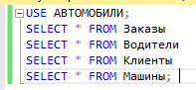

Рисунок 4.27 – Запрос на вывод данных

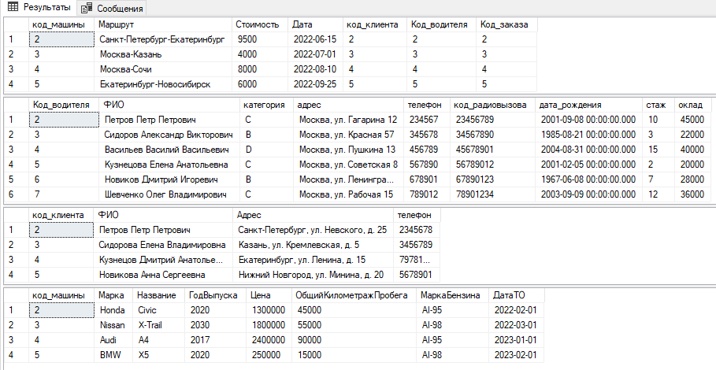

Рисунок 4.28 – Результат запроса на вывод данных

Изучены способы создания, изменения и удаления баз данных, таблиц и связей между ними в программе SQL Server. В рамках выполнения Практического задания №3 создан проект базы данных для указанной предметной области в Management Studio при помощи SQL-запросов, а также установлены связи между таблицами. В результате работы составлен отчёт.